**附件2**

**和郡府项目（2024年9月批次）选房交通指引和注意事项**

选房现场提供少量停车位，为环保低碳，建议绿色出行。请选房家庭认真仔细阅读以下事项：

**一、选房交通**

选房家庭可选择以下任意一种形式前往选房现场，

选房地址：深圳市宝安区安乐三街212号。

定位地址：天健和郡府。

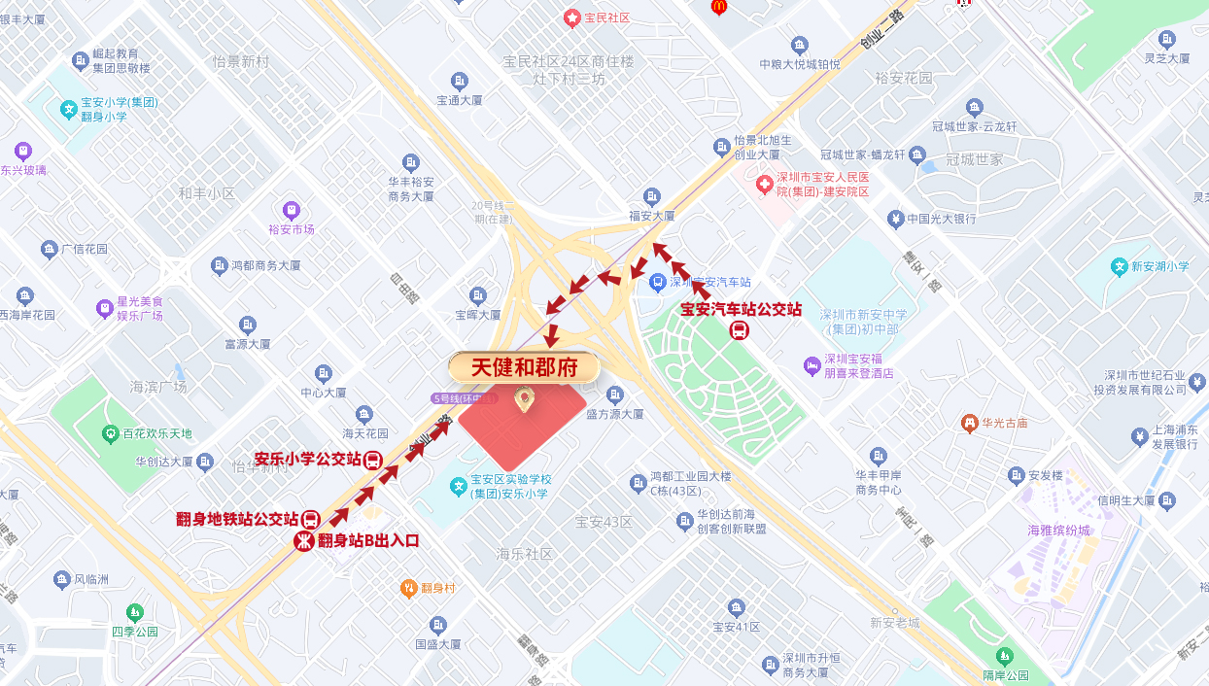

（一）乘坐地铁

您的位置——地铁5号线翻身站B出入口，向前步行约200米至天健和郡府前往选房现场。

（二）乘车或自驾

导航搜索“天健和郡府”停车至地面停车场或地下停车场 。

（三）乘坐公交(请密切留意最新公共交通信息)

您的位置——安乐小学（320路 ;610路 ; M131路 ; M250路 ; M377路 ; M530路），到达后步行前往选房现场。

您的位置——翻身地铁站（B687路 ;B932路 ; E15路 ; E36路 ; M131路 ; M375路），到达后步行前往选房现场。

**二、注意事项**

（一）选房家庭须按约定的时间，凭申请人身份证、选房通知书参加选房活动。

（二）考虑到现场接待能力有限，为了营造顺畅、良好的选房环境，请每个选房家庭最多安排两人现场选房。从安全角度考虑，请选房家庭尽量不要携带老人、儿童。

（三）为了保证选房家庭人身安全，请遵循现场工作人员统 一安排，不要在选房现场随意走动，以免发生意外。

联系电话：0755-61809666，接听时间：9:00-18:00。

深圳市天健（集团）股份有限公司

2024年9月26日